FoodToGo — Plataforma Web de Encomenda de Alimentos

1. Definição de objetivos e identificação de requisitos
1.1 Descrição geral da aplicação
A FoodToGo é uma aplicação Web de encomenda de alimentos online que permite ligar clientes e restaurantes através de uma plataforma simples e organizada.

A aplicação permite que visitantes consultem restaurantes e visualizem menus sem necessidade de criar conta. Para adicionar produtos ao carrinho, confirmar encomendas e acompanhar o estado do pedido, o utilizador deverá criar conta ou iniciar sessão como cliente.

Os restaurantes terão acesso a um painel próprio para gerir produtos, preços, disponibilidade e encomendas recebidas. O administrador será responsável pela gestão geral da plataforma, incluindo utilizadores, restaurantes, categorias e supervisão das encomendas.
1.2 Objetivos da aplicação
Os principais objetivos da aplicação são:

- Permitir a consulta de restaurantes disponíveis;
- Permitir a visualização dos menus sem obrigar à criação de conta;
- Permitir que clientes autenticados façam encomendas;
- Permitir que clientes acompanhem o estado da encomenda;
- Permitir que restaurantes façam a gestão dos menus;
- Permitir que restaurantes atualizem o estado das encomendas;
- Permitir que o administrador faça a gestão de utilizadores, restaurantes e categorias;
- Organizar o processo de encomenda de alimentos de forma simples e acessível.

1.3 Atores / perfis de utilizador

Ator | Funcionalidades
Visitante | Utilizador não autenticado que pode consultar restaurantes e menus, mas não pode encomendar.
Cliente | Utilizador autenticado que pode adicionar produtos ao carrinho, confirmar encomendas e acompanhar o estado dos pedidos.
Restaurante | Entidade responsável por gerir menu, preços, disponibilidade e encomendas recebidas.
Administrador | Utilizador responsável pela gestão geral da plataforma.

1.4 Funcionalidades por ator

Ator | Funcionalidades
Visitante | Visualizar restaurantes, visualizar menus, criar conta, iniciar sessão.
Cliente | Adicionar produtos ao carrinho, alterar carrinho, confirmar encomenda, acompanhar estado da encomenda, consultar histórico.
Restaurante | Registar restaurante, iniciar sessão, gerir menu, atualizar preços, atualizar disponibilidade, gerir encomendas.
Administrador | Iniciar sessão, gerir restaurantes, gerir utilizadores, consultar encomendas da plataforma, gerir categorias.

1.5 User stories
Ator: Visitante
Código | Nome | Descrição | Prioridade
VIS01 | Visualizar restaurantes | Como Visitante, quero visualizar os restaurantes disponíveis na aplicação para conhecer as opções existentes na plataforma. | Alta
VIS02 | Visualizar menu | Como Visitante, quero visualizar o menu do restaurante escolhido para consultar os produtos disponíveis antes de criar conta. | Alta
VIS03 | Criar conta | Como Visitante, quero criar uma conta para poder realizar encomendas na plataforma. | Alta
VIS04 | Iniciar sessão | Como Visitante, quero iniciar sessão para aceder às funcionalidades reservadas a utilizadores registados. | Alta

Ator: Cliente
Código | Nome | Descrição | Prioridade
CLI01 | Adicionar produtos ao carrinho | Como Cliente, quero adicionar produtos ao carrinho para preparar a minha encomenda. | Alta
CLI02 | Alterar carrinho | Como Cliente, quero alterar quantidades ou remover produtos do carrinho antes de confirmar a encomenda. | Média
CLI03 | Confirmar encomenda | Como Cliente, quero confirmar a encomenda para que o restaurante a receba. | Alta
CLI04 | Acompanhar estado da encomenda | Como Cliente, quero acompanhar o estado da encomenda para saber se foi recebida, está em preparação ou foi concluída. | Média
CLI05 | Consultar histórico de encomendas | Como Cliente, quero consultar o histórico das minhas encomendas para rever pedidos anteriores. | Baixa

Ator: Restaurante
Código | Nome | Descrição | Prioridade
RES01 | Registar restaurante | Como Restaurante, quero registar o restaurante e definir os seus dados principais para poder vender na plataforma. | Alta
RES02 | Iniciar sessão | Como Restaurante, quero iniciar sessão na aplicação para gerir o meu restaurante. | Alta
RES03 | Gerir menu | Como Restaurante, quero visualizar e gerir o menu para controlar os produtos disponíveis. | Alta
RES04 | Gerir preços e produtos | Como Restaurante, quero adicionar, remover ou editar produtos e preços do menu. | Alta
RES05 | Atualizar disponibilidade | Como Restaurante, quero marcar produtos como disponíveis ou indisponíveis para evitar encomendas inválidas. | Média
RES06 | Gerir encomendas | Como Restaurante, quero visualizar encomendas pendentes ou em preparação para as poder processar. | Alta
RES07 | Atualizar estado da encomenda | Como Restaurante, quero atualizar o estado da encomenda para informar o cliente sobre o progresso do pedido. | Alta
RES08 | Apagar conta do restaurante | Como Restaurante, quero apagar a conta caso deixe de utilizar a plataforma. | Baixa

Ator: Administrador
Código | Nome | Descrição | Prioridade
ADM01 | Iniciar sessão | Como Administrador, quero iniciar sessão no painel de administração para gerir a plataforma. | Alta
ADM02 | Gerir restaurantes | Como Administrador, quero validar, editar ou remover restaurantes para controlar quem pode vender na plataforma. | Alta
ADM03 | Gerir utilizadores | Como Administrador, quero consultar e gerir contas de clientes e restaurantes para manter a plataforma organizada. | Média
ADM04 | Consultar encomendas da plataforma | Como Administrador, quero consultar todas as encomendas realizadas para acompanhar o funcionamento geral do sistema. | Média
ADM05 | Gerir categorias de produtos | Como Administrador, quero criar e editar categorias de produtos para organizar os menus dos restaurantes. | Baixa

2. Especificação
2.1 Arquitetura de páginas Web
A aplicação FoodToGo será organizada em seis páginas principais, respeitando o limite definido no guião, que prevê uma estrutura com no mínimo 3 e no máximo 6 páginas.
A página de entrada da aplicação será a Home, a partir da qual o utilizador poderá aceder à consulta de restaurantes ou à área de login/registo.
Nº | Página | Acesso | Função
1 | Home | Todos | Página inicial da aplicação. Apresenta a FoodToGo e permite aceder às principais áreas da plataforma.
2 | Login / Registo | Visitante, Cliente, Restaurante e Administrador | Permite iniciar sessão ou criar uma conta. O tipo de conta define o acesso às funcionalidades.
3 | Restaurantes | Visitante e Cliente | Apresenta a lista de restaurantes disponíveis, permitindo visualizar informação básica como nome, categoria, estado e acesso ao menu.
4 | Menu / Carrinho / Encomenda | Visitante e Cliente | Permite visualizar o menu do restaurante. O visitante apenas consulta os produtos; o cliente autenticado pode adicionar produtos ao carrinho, confirmar encomenda e acompanhar o estado do pedido.
5 | Painel Restaurante | Restaurante | Permite ao restaurante gerir produtos, preços, disponibilidade e encomendas recebidas. Também permite atualizar o estado das encomendas.
6 | Painel Administrador | Administrador | Permite gerir restaurantes, utilizadores, categorias de produtos e consultar o funcionamento geral das encomendas da plataforma.

Página de entrada: Home
Mapa de Navegação:

2.2 Caracterização das páginas
Página | Conteúdo informativo | Campos de introdução | Navegação | Cabeçalho / Rodapé | Dados introduzidos pelo utilizador | Informação apresentada
Home | Apresentação da aplicação FoodToGo e breve descrição da plataforma. | Não existem campos de introdução. | Acesso à página Restaurantes e à página Login / Registo. | Cabeçalho com nome/logo da aplicação e menu principal. Rodapé com informação institucional/contactos. | Nenhum. | Nome da aplicação, descrição da plataforma e opções principais de navegação.
Login / Registo | Informação relativa à autenticação e criação de conta. | Nome, email, palavra-passe e tipo de conta. | Botões para Entrar, Criar conta e voltar à Home. | Cabeçalho com nome/logo da aplicação. Rodapé com informação geral. | Nome, email, palavra-passe e tipo de utilizador. | Mensagens de sucesso/erro e redirecionamento conforme o perfil do utilizador.
Restaurantes | Lista de restaurantes disponíveis na plataforma. | Pesquisa por nome/categoria e filtros. | Acesso ao Menu / Carrinho / Encomenda de cada restaurante. | Cabeçalho com nome/logo da aplicação e menu principal. Rodapé com informação geral. | Texto de pesquisa e filtros selecionados. | Nome dos restaurantes, categoria, estado aberto/fechado e opção para visualizar menu.
Menu / Carrinho / Encomenda | Menu do restaurante escolhido, produtos, preços e descrição dos pratos. | Quantidade de produtos e observações da encomenda. | Botões para Adicionar, Remover, Confirmar encomenda e voltar aos restaurantes. | Cabeçalho com nome/logo da aplicação e navegação. Rodapé com informação geral. | Produtos selecionados, quantidades e observações. | Produtos disponíveis, carrinho, total da encomenda e estado do pedido após confirmação.
Painel Restaurante | Produtos existentes, preços, disponibilidade e encomendas recebidas. | Nome do produto, preço, disponibilidade e estado da encomenda. | Botões para Adicionar, Editar, Remover produtos e Alterar estado da encomenda. | Cabeçalho identificado como Painel Restaurante e opção de sair. Rodapé com informação geral. | Dados dos produtos, preços, disponibilidade e atualização do estado das encomendas. | Lista de produtos, encomendas recebidas e respetivos estados.
Painel Administrador | Informação geral da plataforma, restaurantes, utilizadores, categorias e encomendas. | Pesquisa, filtros e ações administrativas. | Botões para Validar, Editar, Remover, Suspender e consultar dados da plataforma. | Cabeçalho identificado como Painel Administrador e opção de sair. Rodapé com informação geral. | Critérios de pesquisa, filtros e decisões administrativas. | Lista de restaurantes, utilizadores, categorias, encomendas e estatísticas gerais da plataforma.

2.3 Wireframes desktop
A figura seguinte apresenta os wireframes desktop das seis páginas principais da aplicação FoodToGo. Estes wireframes representam a estrutura geral das páginas, a disposição dos elementos principais e a navegação prevista entre as áreas da aplicação.
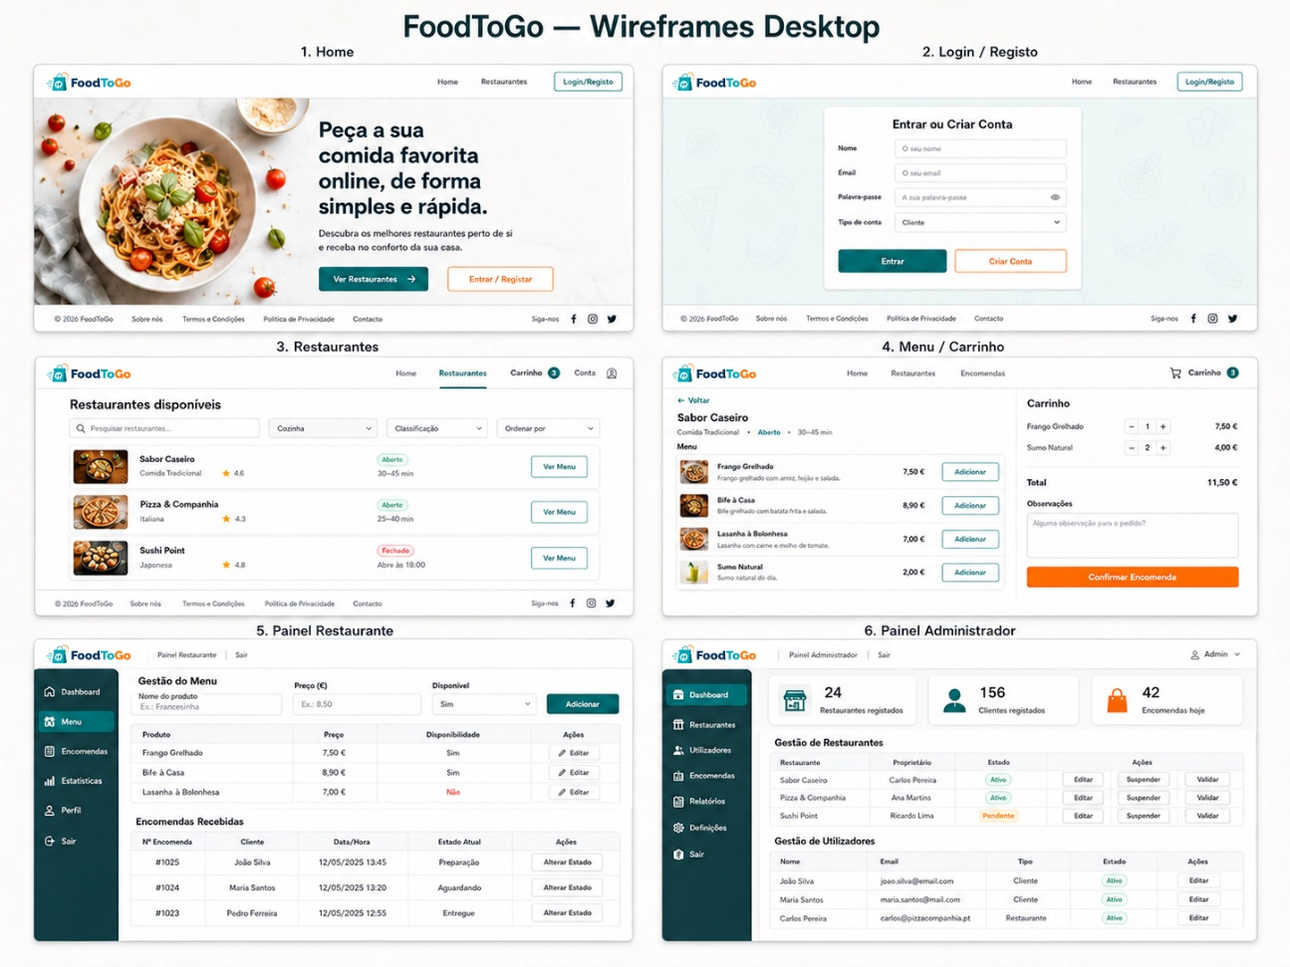
Figura 1 — Wireframes desktop da aplicação FoodToGo.

Os wireframes apresentados correspondem às seguintes páginas:
Nº | Página
Nº | Página
1 | Home
2 | Login / Registo
3 | Restaurantes
4 | Menu / Carrinho / Encomenda
5 | Painel Restaurante
6 | Painel Administrador

Na página Home, o utilizador encontra a apresentação inicial da aplicação e os acessos principais para consultar restaurantes ou iniciar sessão/criar conta.
Na página Login / Registo, o utilizador pode autenticar-se ou criar uma conta, escolhendo o tipo de perfil correspondente.
Na página Restaurantes, são apresentados os restaurantes disponíveis na plataforma, permitindo ao visitante ou cliente consultar o menu de cada restaurante.
Na página Menu / Carrinho / Encomenda, o visitante pode visualizar os produtos disponíveis. O cliente autenticado pode adicionar produtos ao carrinho, alterar quantidades, confirmar a encomenda e visualizar o estado do pedido após a confirmação.
Na página Painel Restaurante, o restaurante pode gerir produtos, preços, disponibilidade e encomendas recebidas, incluindo a atualização do estado das encomendas.
Na página Painel Administrador, o administrador pode consultar e gerir restaurantes, utilizadores, categorias e encomendas da plataforma.

2.4 Wireframes mobile
A versão mobile foi considerada através da reorganização dos elementos principais em disposição vertical, mantendo as funcionalidades da versão desktop.
As funcionalidades principais — consulta de restaurantes, visualização de menus, autenticação, confirmação de encomendas, acompanhamento do estado do pedido e acesso aos painéis de restaurante e administrador — mantêm-se acessíveis em dispositivos móveis.
2.5 Wireflows
Os wireflows seguintes representam o percurso dos diferentes utilizadores pelas páginas da aplicação para concretizar as user stories definidas.

Visitante
VIS01 — Visualizar restaurantes
Home → Restaurantes
VIS02 — Visualizar menu
Home → Restaurantes → Menu / Carrinho / Encomenda
VIS03 — Criar conta
Home → Login / Registo → Criar conta
VIS04 — Iniciar sessão
Home → Login / Registo → Entrar

Cliente
CLI01 — Adicionar produtos ao carrinho
Login / Registo → Restaurantes → Menu / Carrinho / Encomenda → Adicionar produto ao carrinho
CLI02 — Alterar carrinho
Menu / Carrinho / Encomenda → Carrinho → Alterar quantidade ou remover produto
CLI03 — Confirmar encomenda
Menu / Carrinho / Encomenda → Rever carrinho → Confirmar encomenda
CLI04 — Acompanhar estado da encomenda
Menu / Carrinho / Encomenda → Estado da encomenda
CLI05 — Consultar histórico de encomendas
Login / Registo → Restaurantes → Menu / Carrinho / Encomenda → Histórico de encomendas

Restaurante
RES01 — Registar restaurante
Home → Login / Registo → Criar conta do tipo Restaurante
RES02 — Iniciar sessão
Home → Login / Registo → Entrar como Restaurante → Painel Restaurante
RES03 — Gerir menu
Painel Restaurante → Gestão do Menu → Adicionar / Editar / Remover produto
RES04 — Gerir preços e produtos
Painel Restaurante → Gestão do Menu → Editar produto / preço
RES05 — Atualizar disponibilidade
Painel Restaurante → Gestão do Menu → Alterar disponibilidade do produto
RES06 — Gerir encomendas
Painel Restaurante → Encomendas recebidas → Visualizar encomendas pendentes ou em preparação
RES07 — Atualizar estado da encomenda
Painel Restaurante → Encomendas recebidas → Selecionar encomenda → Alterar estado
RES08 — Apagar conta do restaurante
Painel Restaurante → Definições da conta → Apagar conta

Administrador
ADM01 — Iniciar sessão
Home → Login / Registo → Entrar como Administrador → Painel Administrador
ADM02 — Gerir restaurantes
Painel Administrador → Gestão de Restaurantes → Validar / Editar / Remover restaurante
ADM03 — Gerir utilizadores
Painel Administrador → Gestão de Utilizadores → Consultar / Editar utilizador
ADM04 — Consultar encomendas da plataforma
Painel Administrador → Encomendas da Plataforma → Consultar encomendas realizadas
ADM05 — Gerir categorias de produtos
Painel Administrador → Categorias → Criar / Editar categoria

3. Considerações finais
A aplicação FoodToGo foi estruturada como uma plataforma Web simplificada para encomenda de alimentos online, permitindo distinguir claramente os diferentes perfis de utilizador: Visitante, Cliente, Restaurante e Administrador.
A arquitetura foi organizada em seis páginas principais, respeitando o limite definido no guião. A página Home funciona como ponto de entrada da aplicação, enquanto as restantes páginas permitem consultar restaurantes, visualizar menus, realizar encomendas, gerir produtos e acompanhar o funcionamento geral da plataforma.
O Visitante pode consultar restaurantes e menus sem criar conta, mas apenas o Cliente autenticado pode adicionar produtos ao carrinho, confirmar encomendas e acompanhar o estado do pedido. O Restaurante é responsável pela gestão do menu e pela atualização do estado das encomendas, enquanto o Administrador supervisiona a plataforma, os utilizadores e os restaurantes.
Os wireframes e wireflows apresentados permitem visualizar a organização inicial da interface e o percurso dos utilizadores dentro da aplicação, servindo como base para as fases seguintes de desenvolvimento.

